Nama : Anofriadi Dwi Arwan

Nim : A11.2013.07979

**Fragmentasi Data Dalam Database Terdistribusi**

[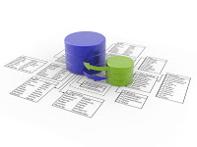](http://4.bp.blogspot.com/_pmnNw9YT2hQ/TPlIiOBD9GI/AAAAAAAAAiQ/AtMQCte9sek/s1600/database-integration.jpg)

**Fragmentasi**merupakan sebuah proses pembagian atau pemetaan dari tabel-tabel berdasarkan kolom-kolom dan baris-baris data menjadi unit data terkecil.  
  
  
**Fragmentasi Data** merupakan sebuah proses pembagian atau pemetaan database  dimana database dipecah-pecah berdasarkan kolom dan baris yang kemudian disimpan didalam site atau unit komputer yang berbeda dalam suatu jaringan data, sehingga memungkinkan untuk pengambilan keputusan terhadap data yang telah terbagi. Data yang telah dipecah-pecah masih memungkinkan untuk digabungkan lagi dengan maksud untuk kelengkapan pendataan.  
  
Dalam melakukan fragmentasi data harus memenuhi beberapa kondisi agar proses fragmen tersebut benar, diantaranya:

1. *Completeness*, sebuah unit data yang masih dalam bagian dari relasi utama, maka data harus berada dalam satu fragmen. Ketika ada relasi, pembagian datanya harus menjadi satu kesatuan dengan relasinya.
2. *Reconstruction*, sebuah relasi asli dapat dibuat kembali atau digabungkan kembali dari sebuah fragmen. Ketika telah dipecah-pecah, data masih memungkinkan untuk digabungkan kembali dengan tidak mengubah struktur data.
3. *Disjointness*, data didalam fragmen tidak boleh diikutkan dalam fragmen lain agar tidak terjadi redundancy data, kecuali untuk atribut primary key dalam fragmentasi vertikal.

Adapun aturan untuk pelaksanaan fragmentasi:

1. Fragmen dibentuk dari predikat yang telah dipilih dan diasosiasikan dengan transaksi yang terdapat dalam database. Predikat secara spesifik mencantumkan nilai atribut yang digunakan dalam format conjuctive (AND) dan disjunctive (OR) yang digunakan untuk memilih command, dan kolom (record) yang berisi nilai yang sama dengan format fragment.
2. Fragment harus terpisah dan gabungan dari fragment-fragment tersebut harus terdiri atas keseluruhan fragment. Fragment yang mendahului akan menjadi lebih sulit untuk dianalisis dan diimplementasikan.
3. Fragment yang terbesar adalah keseluruhan tabel, fragment terkecil merupakan sebuah record. Fragment harus didesain sedemikian rupa untuk memelihara keseimbangan diantara perbedaan ini.

**Jenis Fragmentasi Data:**  
  
Fragmentasi data dapat diselesaikan melalui beberapa cara, antara lain fragmentasi horizontal, fragmentasi vertikal, dan fragmentasi campuran (mixed atau hybrid):

1. **Fragmentasi Horizontal**terdiri dari tuple dari fragment global yang kemudian dipecah-pecah atau disekat menjadi beberapa sub-sets. Penyekatan tipe ini sangat berguna didalam database terdistribusi, dimana setiap sub-setsdapat berisi data yang memiliki properti secara umum. Fragmentasi horizontal didefinisikan menurut sebuah kondisi atau predikat yang menyatakan bahwa tuple yang ada telah mencukupi.

[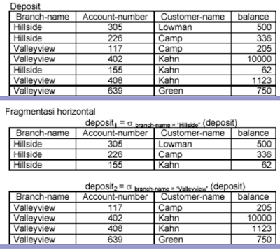](http://1.bp.blogspot.com/_pmnNw9YT2hQ/TPlKZ-AmWcI/AAAAAAAAAiY/4aKwdk7hNhQ/s1600/contoh-fragmen-horizontal__.png)

1. **Fragmentasi Vertikal** akan membagi lagi atribut-atribut dari fragment global yang tersedia menjadi beberapa grup. Bentuk yang paling simple dari fragmentasi vertical adalah dekomposisi, dimana sebuah row-id yang unik dapat disertakan dalam setiap fragment untuk menjamin dan memungkinkan terjadinya proses rekonstruksi melalui sebuah operasi join. Dengan kata lain bahwa fragmentasi jenis ini akan membagi sebuah data menjadi beberapa tabel yang atributnya saling terkait.

[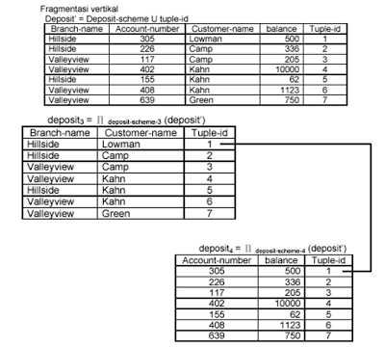](http://3.bp.blogspot.com/_pmnNw9YT2hQ/TPlKUI7MQDI/AAAAAAAAAiU/R3et5MdFrBk/s1600/vertikal1.PNG)

1. **Fragmentasi Mixed/Hybrid**  
   Berikut gambaran dari fragmentasi hybrid.

[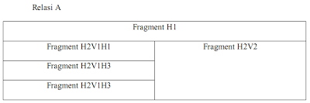](http://1.bp.blogspot.com/_pmnNw9YT2hQ/TPlKbK-FCWI/AAAAAAAAAic/wO-6pWA-K6g/s1600/hybrid.PNG)

Relasi A seperti yang digambarkan diatas telah mengalami tiga tingkatan frakmentasi (bukan lima) – dua kali fragmentasi horizontal dan satu kali fragmentasi vertical. Fragmentasi horizontal pertama membagi relasi menjadi dua bagian yaitu H1 dan H2. kemudian fragmentasi kedua adalah fragmentasi vertical terhadap fragment horizontal H2, yang membagi fragment horizontal H2 menjadi dua bagian secara vertical yang kemudian disebut H2V1 dan H2V2. dan kemudian fragmentasi terakhir yang dilakukan adalah fragmentasi horizontal terhadap fragment vertical pertama yaitu H2V1.

* 1. Pada kenyataannya banyak aplikasi/query yang membutuhkan fragmentasi yang lebih kompleks daripada hanya menggunakan fragmentasi vertical atau fragmentasi horizontal saja.
  2. Teknik penggunaan tipe fragmentasi ini adalah dengan mengaplikasikan teknik fragmentasi horizontal terlebih dahulu yang kemudian diikuti dengan teknik fragmentasi vertical kepada satu atau lebih fragment horizontal yang telah dibentuk sebelumnya.
  3. Teknik fragmentasi mixed merupakan sebuah proses yang menggabungkan teknik fragmentasi horizontal dan vertical.

Sehingga dapat disimpulkan bahwa Fragmentasi hybrid atau mixed merupakan penggabungan dari penggunaan kedua proses fragmentasi data yang telah dijelaskan diatas (fragmentasi horizontal dan vertikal).